МИНИСТЕРСТВО ОБРАЗОВАНИЯ РОССИЙСКОЙ ФЕДЕРАЦИИ
РОССИЙСКИЙ ГОСУДАРСТВЕННЫЙ
ГЕОЛОГОРАЗВЕДОЧНЫЙ УНИВЕРСИТЕТ

КАФЕДРА КОМПЛЕКСНОГО ОСВОЕНИЯ И ЭКОЛОГИИ
РОССЫПНЫХ И МОРСКИХ МЕСТОРОЖДЕНИЙ

ЦЕНТР ДИСТАНЦИОННОГО ОБРАЗОВАНИЯ

Н.Н. Клочков

Горные машины и оборудование

для разработки россыпных месторождений

Часть 1

Буровые машины

Учебное пособие для студентов специальности 09.05
“Открытые горные работы”

МОСКВА
2002

СОДЕРЖАНИЕ
 | Введение ……………………………………………………………. | 3
1. Буровые машины ударного действия…………………………… |  | 3
1.1. Перфораторы ………………………………………………… |  | 4
1.2. Станки ударно-канатного бурения ………..……………….. |  | 9
2. Машины вращательного бурения……………………………….. |  | 13
2.1. Станки вращательного бурения шарошечными долотами... |  | 13
2.2. Станки вращательного бурения резцовыми долотами……. |  | 18
3. Машины ударно-вращательного бурения………………………. |  | 21
3.1. Станки ударно-вращательного бурения погружными
пневмоударниками……………………………………………... |  | 22
3.2. Станки вибровращательного бурения……………………… |  | 26
Литература ………………………………………………………….. |  | 29

Введение

При разработке россыпных месторождений буровые машины широко применяются для проходки разведочных и взрывных скважин, при разупрочнении горных пород, а также при выполнении некоторых горно-подготовительных и вспомогательных работ.
Бурением скважин называется совокупность работ по проведению в горных породах выработок круглого сечения. Эти работы выполняются буровыми установками без доступа человека внутрь проводимой выработки.
Элементами буровой скважины являются:
- устье – начало скважины, т.е. место пересечения ее с земной поверхностью;
- забой – дно буровой скважины, перемещающееся в результате воздействия породоразрушающего инструмента на породу;
- стенки – боковые поверхности буровой скважины.
Шпурáми называются скважины малых размеров (диаметр от 30 до 60 мм, глубина до 5 м).
Буровые машины, используемые на открытых горных разработках, классифицируют следующим образом:
1. Буровые машины ударного действия:
- пневматические бурильные молотки – перфорáторы с зависимым вращателем бура;
- станки ударно-канатного бурения.
2. Машины вращательного бурения:
- станки вращательного бурения шарошечными долотами;
- станки вращательного бурения резцовыми долотами.
3. Машины ударно-вращательного бурения:
- станки с погружными пневмоударниками;
- станки вибровращательного бурения.

1. Буровые машины ударного действия.
Ударное бурение осуществляется за счет последовательного нанесения долотом ударов по забою. При этом вращательный момент во время удара к долоту не прикладывается. Перед каждым последующим ударом (в момент отскока) буровой инструмент поворачивается на некоторый угол, обеспечивая таким образом разрушение породы по всей площади забоя и скалывание целиков между следами соседних ударов.
Эффективность разрушения породы при ударном бурении определяется следующими основными параметрами процесса: энергией единичного удара, частотой ударов и углом поворота бурового инструмента после каждого удара.

1.1. Перфораторы
Перфораторы подразделяются на три группы:
- пневматические переносные (ГОСТ 10750-80), предназначенные для бурения шпуров диаметром 32 – 46 мм при глубине 1,5 – 5,0 м; эти перфораторы устанавливают на пневмоподдержки, распорные колонки или на переносные бурильные установки;
- пневматические телескопные (ГОСТ 18098-79), предназначенные для бурения шпуров и скважин снизу вверх диаметром 38 – 85 мм и глубиной до 15 м; перфораторы устанавливаются на телескопическом податчике, который, выдвигаясь, осуществляет подачу перфоратора вверх во время бурения;
- пневматические колонковые (ГОСТ 18092-79), используемые в качестве бурильных головок на машинах для бурения шпуров и скважин диаметром 40 – 85 мм при глубине бурения 5 – 50 м.
При разработке россыпных месторождений используются перфораторы первой группы. В настоящее время в России производят перфораторы этого типа АООТ Пневматика г. Санкт-Петербург и Кыштымский машиностроительный завод (см.табл.1.1.).
Таблица 1.1.

Техническая характеристика пневматических переносных перфораторов
Показатели | Модель
Показатели | ПП-36В2 | ПП-54В2 | ПП-63В2 | ПП-80НВ
Диаметр бура, мм | 32 – 40 | 40 – 46 | 40 – 46 | 40 – 46
Глубина бурения, м | 2 | 4 | 5 | 9
Энергия удара, Дж | 36 | 54 | 63 | 80
Частота ударов, уд\мин | 2300 | 1800 | 1800 | 2400
Масса, кг | 24 | 31 | 33 | 30
К буровому инструменту перфораторов относятся буровые штанги и съемные коронки. Сочетание буровой штанги с коронкой называют бýром. Бýры могут быть цельные и составные. Цельные буры (см. рис.1.1.) в настоящее время используют только при разработке многолетнемерзлых
россыпных месторождений. Они выпускаются со стальной закаленной головкой или с головкой, армированной твердым сплавом.
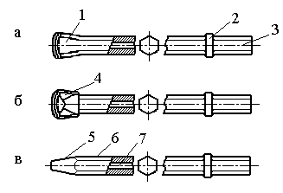
Рис. 1.1. Буровой инструмент для перфораторов
а – цельный бур; б, в – составные буры
1 – головка; 2 – упорный бýртик;
3 – хвостовúк; 4 – коронка;
5 – конусная головка;
6 – буровая штанга;
7 – осевой канал.

Наибольшее распространение получили составные буры со съемными коронками. Применение съемных коронок исключает необходимость транспортировать большое количество буров для заточки.
Буровые штанги изготавливают из стали шестигранного сечения. Штанга имеет конусную головку (рис.1.1.в) или резьбу (рис.1.1.б) для соединения с коронкой, упорный буртик, хвостовик для установки штанги в перфораторе и осевой канал для продувки или промывки шпура.
Буровые коронки армируют металлокерамическими твердыми сплавами ВК-6В, ВК-8В, ВК-11В, ВК-15.
Наиболее широкое распространение получили долотчатые и крестовые коронки (см. рис.1.2.).
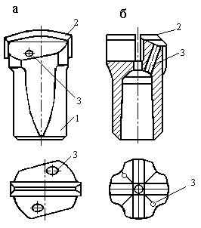
Рис. 1.2. Буровые коронки
а – долотчатая; б – крестовая;
1 – корпус; 2 – лезвие из твердого сплава;
3 – отверстие для промывки шпура.

Долотчатые коронки применяют для бурения монолитных пород, а крестовые – трещиноватых пород. Коронки закрепляются на штанге бура с помощью резьбового или конусного соединения. В резьбовом соединении штанга должна упираться в дно коронки или в ее торец, чтобы резьба не воспринимала удары. В конусном соединении коронка удерживается на штанге силами трения.
Перфоратор состоит из ударного механизма и воздухораспределительного, поворотного и пускового устройств (см. рис.1.3.).
Ударный механизм представляет собой цилиндр 1, внутри которого под действием сжатого воздуха, поступающего через воздухораспределительное устройство то в переднюю 2, то в заднюю 3 полости цилиндра, совершает движение поршень-ударник 4. При ходе вперед поршень-ударник своим штоком 5 наносит удар по хвостовику 6 бура, а при обратном (холостом) ходе поворачивает бур с помощью храпового механизма 7, геликоидального стержня 8 и поворотной муфты 9.

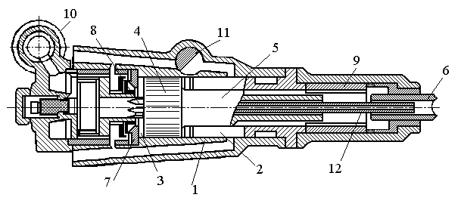

Рис. 1.3. Переносной перфоратор с клапанным воздухораспределением.
1 – цилиндр; 2 – передняя полость; 3 – задняя полость;
4 – поршень-ударник; 5 – шток; 6 – хвостовик бура; 7 – храповой механизм; 8 – геликоидальный стержень; 9 – поворотная букса;
10 – пусковое устройство; 11 – поворотный кран;
12 – промывочная трубка.

Пусковое устройство 10 представляет собой кран, рукоятка которого имеет три положения: первое – воздух перекрыт, перфоратор не работает; второе – кран частично открыт, перфоратор работает с пониженным числом ударов; третье – кран открыт полностью, перфоратор работает в номинальном режиме.
Продувка шпура осуществляется сжатым воздухом, непрерывно поступающим по каналам бура во время работы перфоратора. Усиленная продувка достигается поворотом крана 11, который в этом случае закрывает выхлопное отверстие, перфоратор перестает работать и весь воздух направляется в шпур.
Для обеспечения работы перфоратора применяют специальные воздухораспределительные устройства – клапанные, золотниковые и бесклапанные (см. рис.1.4.).
Рабочий ход начинается с поступления сжатого воздуха через канал 1 в кольцевое пространство корпуса клапанной коробки 2 и далее по кольцевым зазорам в заднюю полость 3 цилиндра. Поршень 4 перемещается вперед, совершая рабочий ход. Из передней полости 5 цилиндра воздух вытесняется через выхлопное отверстие 6. После того, как поршень 4 при своем движении вперед перекроет выхлопное отверстие 6, воздух сжимается и поступает по каналу 7 в заднюю камеру 8 клапанной коробки, создавая там повышенное давление. При дальнейшем движении вперед поршень 4 наносит удар по хвостовику бура. При этом поршень 4 открывает задней кромкой выхлопное отверстие 6 и давление в задней полости 3 падает.
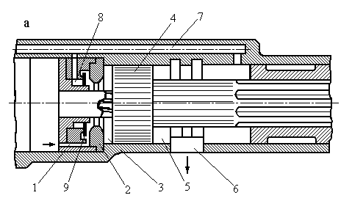

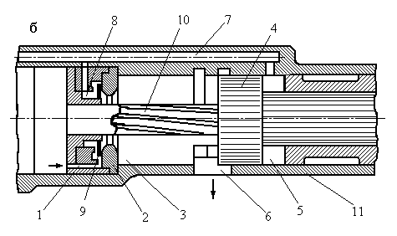

Рис.1.4. Клапанное воздухораспределительное устройство
а – рабочий ход; б – холостой ход
1, 7 – каналы; 2 – клапанная коробка; 3 – задняя полость; 4 – поршень;
5 – передняя полость; 6 – выхлопное отверстие; 8 – задняя камера клапанной коробки; 9 – клапан; 10 – геликоидальный стержень; 11 цилиндр.

Из-за разности давлений в камере 8 и полости 3 клапан 9 перемещается вперед, отсоединяя канал 1 от задней полости 3 (рис.1.4. б). Сжатый воздух поступает в этом случае по кольцевому просвету между клапаном 9 и корпусом клапанной коробки 2 в канал 7 и далее в переднюю полость 5 цилиндра. В результате этого поршень 4 начинает перемещаться назад, закрывая выхлопное отверстие 6, воздух в задней полости 3 сжимается и увеличивается давление на клапан 9. Затем при движении поршня назад открывается выхлопное отверстие 6 и давление воздуха в передней полости 5, а, следовательно, и в задней камере 8, резко падает. Под действием разности давлений клапан 9 вновь перебрасывается в заднее положение, соответствующее рабочему ходу поршня и процесс повторяется.
Клапанное воздухораспределение широко применяется в современных перфораторах из-за простоты конструкции, малых движущихся масс и малой чувствительности к засорению. Все это обеспечивает надежность в работе. Недостатком является повышенный расход сжатого воздуха.
Механизм поворота бура (рис.1.5.) состоит из храповой буксы 1, жестко связанной с цилиндром 2 перфоратора, стержня 3, имеющего геликоидальную нарезку 4 и перемещающегося в гайке 5, запрессованной в поршень 6. Шток 7 поршня 6 взаимодействует через шлицевые пазы с поворотной муфтой 8, состоящей из ведущей и ведомой частей, соединенных торцевыми кулачками. В переднюю часть муфты, имеющую шестигранное отверстие, вставляется хвостовик бура 9. Головка стержня 3 расположена в буксе 1 и посредством собачек 10, прижимаемых к внутренней зубчатой нарезке подпружиненными пластинами 11, может вращаться только в одну сторону.
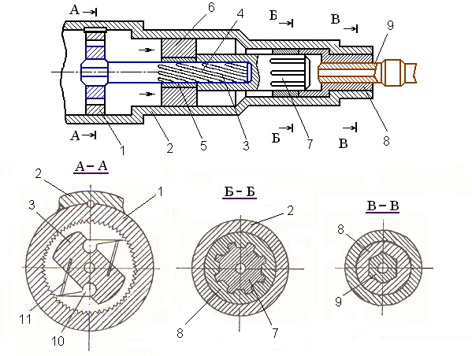
Рис.1.5. Механизм поворота бура перфоратора
1 – храповая букса; 2 – цилиндр; 3 – стержень;
4 – геликоидальная нарезка; 5 – гайка; 6 – поршень; 7 – шток;
8 – поворотная муфта; 9 – хвостовик; 10 – собачка; 11 – пластина.
При рабочем ходе поршня бур, прижатый к забою осевой нагрузкой, не поворачивается. Поэтому при перемещении поршня вдоль геликоидального стержня осуществляется поворот стержня относительно храповой буксы на некоторый угол.
При холостом ходе поршня стержень повернуться в храповой буксе не может из-за собачек 10, которые упираются в зубчатую нарезку. Поэтому поршень продольно перемещается с поворотом по геликоидальной нарезке стержня и через поворотную муфту поворачивает буровой инструмент. Угол поворота составляет обычно 10 – 20⁰.

1.2. Станки ударно-канатного бурения.
Станки ударно-канатного бурения широко применяются для бурения разведочных скважин на россыпях по породам любой крепости на глубину до 300 м. На карьерах при бурении крепких горных пород их вытеснили станки ударно-вращательного бурения погружными пневмоударниками и станки шарошечного бурения. Основной недостаток ударно-канатных станков – малая частота ударов (40 – 50 в минуту), ограничивающая их производительность. Увеличить частоту ударов невозможно, так как продолжительность падения бурового снаряда зависит от высоты его подъема, ускорения свободного падения и сопротивления шлама.
Таблица 1.2.
Техническая характеристика станков ударно-канатного бурения
(завод-изготовитель - Оротуканский завод горного оборудования)
Показатели | Марка станка
Показатели | БУ-20-3 | БУ-20-2УШ | УКС-22М
Наибольшая глубина бурения, м | 250 | 200 | 300
Наибольший диаметр бурения, мм | 250 | 400 | 600
Высота подъема бурового снаряда над забоем, мм:  Наибольшая | 1000 | 720 | 1000
Наименьшая | 700 | 520 | 350
Способ передвижения | Самоходный на гусеницах |  | Прицеп
Масса станка без канатов и бурового снаряда, т | 12,5 | 11,4 | 7,6

Станок ударно-канатного бурения (см. рис.1.6.) содержит рабочий буровой инструмент 1, закрепленный на канате 2. Канат огибает головной блок 3, оттяжной блок 4, направляющий блок 5 и намотан на барабан лебедки 6. Оттяжной блок 4 установлен на балансире 7. Вращение от главного вала 8 станка передается кривошипу 9. Палец 10 кривошипа шарнирно соединен с шатуном 11, на другом конце которого шарнирно закреплен балансир 7.
При вращении кривошипа шатун 11 передвигает оттяжной блок 4 по дуге, радиус которой равен длине балансира 7. При нижнем положении пальца 10 кривошипа 9 и оттяжного блока 4 долото будет приподнято над забоем. При перемещении пальца кривошипа и оттяжного блока в верхнее положение долото в конце хода ударится о забой. Во время подъема происходит поворот бурового инструмента на некоторый угол за счет раскручивания каната, что обеспечивает получение скважины круглого сечения.

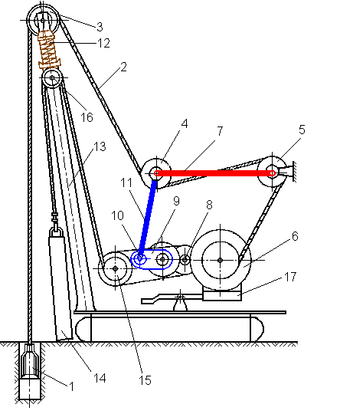

Рис. 1.6. Схема станка ударно-канатного бурения.
1 – буровой инструмент; 2 – канат; 3 – головной блок; 4 – оттяжной блок;
5 – направляющий блок; 6 – барабан лебедки; 7 – балансир; 8 – главный вал; 9 – кривошип; 10 – палец; 11 – шатун; 12 – амортизатор; 13 – мачта;
14 – желонка; 15 – желоночный барабан; 16 – ролик; 17 – тормоз.

Буровая лебедка (см. рис.1.7.) состоит из приводного вала 1, опирающегося на опоры качения, установленные на стойках рамы. На валу на подшипниках смонтирован барабан 2 с намотанным на него тросом 3. Вращение от приводного вала 1 передается на барабан 2 через фрикционную муфту 4. Рукоятью 5, связанной с кулачками 6, управляют фрикционной муфтой, а рукоятью 7 – тормозом 8. Для обеспечения подъема бурового снаряда рукоять 5 устанавливают в такое положение, при котором кулачки 6 соединяют между собой диски фрикционной муфты. В результате этого вращение через фрикционную муфту передается от приводного вала барабану 2 и происходит наматывание троса на барабан. Для экстренной остановки барабана рукоятью 7 приводят в действие тормоз 8.
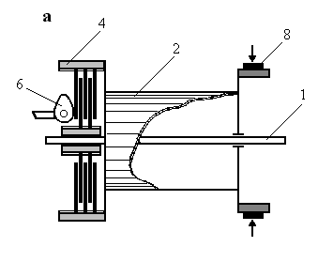
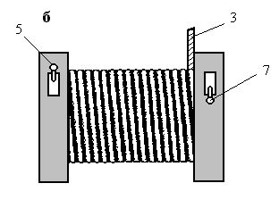
Рис.1.7. Фрикционная лебедка
1 – приводной вал; 2 – барабан; 3 – трос; 4 – фрикционная муфта;
5 – рукоять управления муфтой; 6 – кулачки;
7 – рукоять управления тормозом; 8 – тормоз.
Рабочий буровой инструмент делится на основной и вспомогательный. К основному относятся долото и канатный замок. Соединенные вместе они образуют буровой снаряд. Вспомогательный буровой инструмент состоит из желóнки для извлечения бурового шлама из скважины и специальных долот для исправления скважины.
Применяют несколько типов долот. Основные из них: плоские, крестовые, двутавровые и округляющие (см. рис. 1.8.).
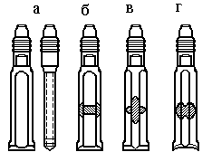

Рис.1.8. Типы долот
а - плоское; б – двутавровое;
в – крестовое; г – округляющее.

Плоские долота предназначены для проходки монолитных пород без твердых включений. Их выпускают диаметром от 148 до 695 мм. Масса долот от 42 до 520 кг.
Двутавровые долота предназначены для проходки вязких пород. Их лезвия имеют выступающие в обе стороны борта, обеспечивающие лучшую обработку стенок скважины. Выпускают их диаметром 148 – 850 мм, масса 42 - 630 кг.
Крестовые долота применяют для проходки твердых трещиноватых пород, а также валунно-галечных отложений. Диаметр этих долот 148 – 595 мм, масса 66 – 980 кг.
Округляющие долота используют для проходки твердых трещиноватых пород и валунно-галечных отложений, а также для выравнивания стенок скважины. Диаметр выпускаемых долот 148 – 695 мм, масса 85 – 1400 кг.
После углубления скважины на 0,3 – 0,6 м, при бурении крепких пород, и на 1,0 – 1,5 м при бурении слабых пород, когда долото начнет вязнуть в разрушенной породе и скорость бурения упадет, буровой снаряд поднимают из скважины и в нее опускают на канате желонку (см. рис.1.9.).

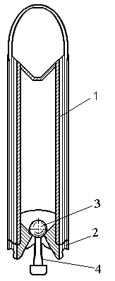
Рис.1.9. Желонка
1 – корпус; 2 – башмак; 3 – клапан;
4 – шток.
Желонка представляет собой полый цилиндр с клапаном на нижнем конце. Если забой находится в сухих породах, то в скважину наливают воду в таком количестве, чтобы образовался столб воды высотой, равной длине желонки. После спуска желонки от главного вала станка включают желоночный
барабан для подъема желонки на высоту 0,5 – 0,7 м, а затем сбрасывают желонку в скважину, производя ею 10 – 15 ударов по забою. Под действием этих ударов суспензия из разрушенной породы и воды, приподнимая клапан, заполняет желонку. Заполнение желонки происходит по закону сообщающихся сосудов. При этом одним сосудом является буровая скважина, а другим сосудом – желонка. Для разгрузки желонки ее опускают вертикально на шток 4 и клапан 3 открывается. Произведя два-три спуско-подъема желонки, забой очищают от разрушенной породы и вновь спускают буровой снаряд, включают ударный механизм и продолжают углубление забоя.
Перед бурением скважины станок устанавливается горизонтально и закрепляется домкратами. При бурении крепких пород буровой инструмент подвешивается таким образом, чтобы он на несколько сантиметров не доходил до забоя. Это расстояние проходится за счет сжатия амортизатора. Амортизатор состоит из набора резиновых дисков и металлических прокладок. Он ослабляет ударную нагрузку, передаваемую на мачту и балансир. В мягких породах навеска бурового инструмента над забоем не производится, так как глубина внедрения бывает достаточной для сжатия амортизатора.

2. Машины вращательного бурения.
Вращательное бурение является наиболее универсальным методом бурения, поскольку позволяет осуществлять проходку скважин диаметром от 127 мм и более в породах от слабых с f < 6 ÷ 8 до весьма крепких с f < 18.
В зависимости от применяемого бурового инструмента машины вращательного бурения подразделяются на станки вращательного бурения шарошечными долотами и станки вращательного бурения резцовыми долотами.
2.1. Станки вращательного бурения шарошечными долотами.
Шарошечное бурение заключается в том, что при вращении долота шарошки (конусы или цилиндры с зубками), свободно сидящие на осях цапф долота, перекатываются по поверхности забоя скважины. При этом зубки внедряются в породу под действием осевого давления, передаваемого через буровой став долоту, и разрушают ее ударом и резанием.
Таблица 2.1.
Техническая характеристика станков шарошечного бурения
Параметры | Марка станка
Параметры | 3СБШ-200-60 | 4СБШ-200-40 | СБШ-250МНА-32 | СБШ-250-55 | СБШ-320-36
Диаметр скважины, мм | 215,8; 244,5 | 215,8; 244,5 | 244,5; 269,9 | 244,5; 269,9 | 320
Глубина скважины, м | 60 | 40 | 32 | 55 | 36
Направление бурения к вертикали, градус. | 0; 15; 30 | 0; 15; 30 | 0; 15; 30 | 0; 15; 30 | 0
Длина буровой  штанги, мм | 12000 | 8000 | 8000 | 11300 | 17500
Масса станка, т | 62 | 59 | 71,5 | 85 | 110
Станки шарошечного бурения, как правило, состоят из следующих основных узлов (см. рис.2.1.): гусеничной ходовой части с индивидуальным приводом на каждую гýсеницу; платформы с машинным отделением, маслостанцией, компрессорной установкой и электрооборудованием; мачты с рабочим органом, состоящим из механизма вращения и подачи бурового става; механизма свинчивания-развинчивания буровых штанг; сепаратора или кассеты для штанг; пылеулавливающей установки; гидро- и пневмосистем.

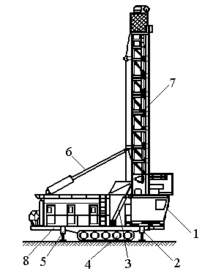
Рис.2.1. Схема станка шарошечного бурения
1 – кабина машиниста; 2 – передний гидродомкрат выравнивания станка;
3 – гидроцилиндр наклона мачты; 4 – гусеничные тележки;
5 – задний гидродомкрат выравнивания станка;
6 – телескопический подкос мачты; 7 – мачта; 8 – платформа.

Для удаления буровой мелочи из скважины и охлаждения шарошечного долота применяется сжатый воздух, нагнетаемый компрессором. Воздух поступает по гибкому шлангу в вертлюг, а затем по ставу буровых штанг проходит через долото, охлаждает его и, захватив буровую мелочь, выходит к устью скважины по зазору между стенкой скважины и штангой. На поверхности у устья скважины установлен пылеприемник, откуда воздух поступает на очистку в циклон. Мачта представляет собой сварную пространственную ферму. Подъем и опускание мачты осуществляется с помощью двух гидроцилиндров. Рабочее положение мачты вертикальное, транспортное – горизонтальное.
Перед бурением платформу станка устанавливают в горизонтальное положение с помощью трех или четырех гидродомкратов.
Вертлюг служит для подачи сжатого воздуха через патрубок 1 (см. рис.2.2.) от не вращающегося шланга к вращающемуся буровому ставу через шпиндель 2 и переходник 3, а также для поддержания верхнего конца буровой штанги при бурении. Шпиндель установлен в расточке корпуса на шарикоподшипниках 4. Зазор между вращающимся шпинделем и неподвижным корпусом уплотнен сальником 5.
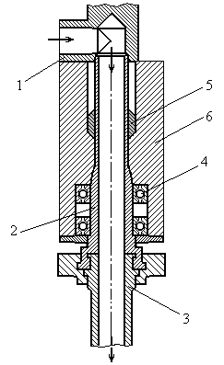
Рис.2.2. Вертлюг
1 – подводящий патрубок; 2 – шпиндель; 3 – переходник;
4 – подшипник; 5 – сальник; 6 – корпус.
Комплект бурового инструмента (см. рис. 2.3.) состоит из переходника, буровых штанг, удлинителя става, стабилизатора и долота. Сменный переходник длиной около 0,5 м имеет нижнюю соединительную резьбу, соответствующую резьбе верхнего конца буровой штанги.
Буровые штанги служат для передачи долоту крутящего момента и осевого усилия, а также подвода к забою сжатого воздуха для выдачи из скважины буровой мелочи. Буровые штанги соединяются между собой с помощью резьбовых ниппелей. Для обеспечения нормальных условий удаления буровой мелочи из скважины диаметр штанги должен быть на 20 – 50 мм меньше диаметра долота. Штанги изготавливают из стальных бесшовных труб.
Удлинитель основной штанги длиной 2 – 3 м служит для перекрытия части пространства от бурового стола станка до поверхности уступа.
Стабилизатор предназначен для предотвращения поперечных колебаний буровой штанги, приводящих к преждевременному износу ее и долота.
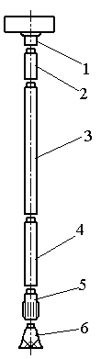

Рис. 2.3. Комплект бурового инструмента
станков вращательного бурения шарошечными долотами
1 – шпиндель; 2 – переходник; 3 – буровая штанга;
4 – удлинитель штанги; 5 – стабилизатор; 6 – долото.
Стабилизатор крепится к нижнему концу буровой штанги, а долото устанавливается в нижнюю часть стабилизатора. Стабилизатор (рис.2.4.) состоит из корпуса 1 с вертикально установленными в нем тремя роликами 2.
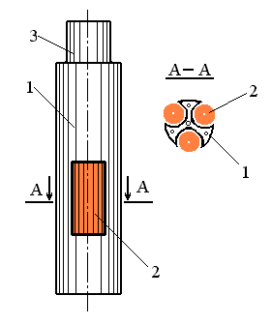
Рис. 2.4. Стабилизатор
1 – корпус; 2 – ролики; 3 – резьбовой ниппель.
Диаметр стабилизатора по выступающим краям роликов равен диаметру долота. Корпус стабилизатора имеет такой же диаметр, как и буровая штанга. Применение стабилизатора способствует уменьшению требуемого крутящего момента за счет снижения трения штанги о стенки скважины при ее изгибе и обеспечивается бόльшая плавность бурения.
При вращательном бурении на карьерах используют двух- и трехшарошечные долота. Наибольшее распространение получили трехшарошечные долота, которые применяют для бурения скважин в породах от мягких до очень крепких с вооружением шарошки в виде фрезерованных на ней зубьев (рис.2.5.а) различной длины и конфигурации или впрессованных в нее штырей из твердого сплава – карбида вольфрама (рис.2.5.б).

а б
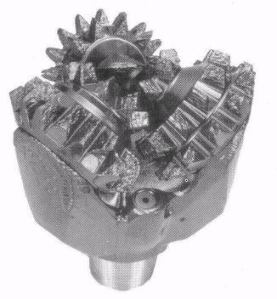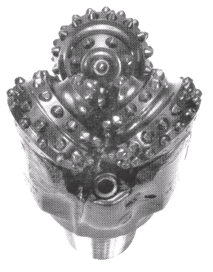
Рис. 2.5. Трехшарошечные долота:
а) зубчатое; б) штыревое.
Трехшарошечные долота (рис.2.6), применяемые в горнорудной промышленности, состоят из трех сварных секций (лап), на которых монтируют шарошки.
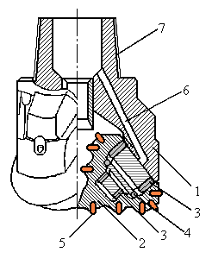
Рис. 2.6. Конструкция трехшарошечного долота.
1 – лапа; 2 – шарошка; 3 – роликовый подшипник;
4 – шариковый подшипник; 5 – штыри из твердого сплава;
6 – канал для подачи сжатого воздуха; 7 – резьбовой ниппель.
Опоры шарошек в зависимости от размеров долот выполняют по различным схемам. В горной промышленности трехшарошечные долота выполняют с опорами по схеме Р-Ш-Р, т.е. имеющими два силовых роликоподшипника 3 и между ними один шариковый подшипник 4. На долотах малых диаметров нижний подшипник может быть шариковым (схема Р-Ш-Ш).
Шарошки и лапы долот в основном изготавливают из хромоникелевой малоуглеродистой (12ХН2), (20ХН3А) и никель-молибденовой (17Н3МА) сталей и подвергают химико-термической обработке.
Верхняя часть корпуса долота заканчивается резьбовым ниппелем 7, с помощью которого долото соединяется с буровыми трубами.
Для бурения скважин на карьерах выпускаются семь типов трехшарошечных долот (см. табл.2.2.).
Таблица 2.2.
Типы шарошечных долот и области их применения
Тип долота | Область применения (характер пород) | Зубья шарошек
М | Мягкие | Фрезерованные
МЗ | Мягкие абразивные | Вставные
С | Средней твердости | Фрезерованные
Т | Твердые | Фрезерованные
ТЗ | Твердые абразивные | Вставные
ТК | Твердые с пропластками крепких | Комбинация фрезерованных и вставных
К | Крепкие | Вставные
По способу расположения зубьев шарошки долота могут быть с само- и не самоочищающимися зубьями. У наиболее распространенных самоочищающихся долот зубчатый венец одной шарошки входит в проточку между венцами другой, за счет чего улучшается очистка зубьев от породы.

2.2. Станки вращательного бурения резцовыми долотами.
Станки вращательного бурения резцовыми долотами предназначены для бурения вертикальных и наклонных скважин по породам с коэффициентом крепости f< 6.
При вращательном бурении порода разрушается под действием осевого усилия подачи и крутящего момента, передаваемого станком резцовому долоту. Вращательное бурение применяют только по породам средней и ниже средней крепости. При крепких породах режущие кромки долота не способны скалывать стружку значительной толщины и разрушают породу истиранием. При этих условиях работы резцы из металлокерамических твердых сплавов быстро изнашиваются, и скорость бурения падает.
Существуют два вида вращательного бурения: сплошное и колонковое. При колонковом бурении коронка разрушает горную породу только в пределах кольцевой щели, а по середине остается керн, выдаваемый из скважины крупными кусками. Потери времени на подъем керна на поверхность снижают среднюю скорость бурения, в связи с чем такой способ бурения на карьерах применяют только для проведения разведочных скважин.
Таблица 2.3.
Техническая характеристика станков вращательного бурения
Показатели | Марки станков
Показатели | СБР-160А-24 | СБР-160Б-32 | 2СБР-125-30
Условный диаметр скважины, мм | 160 | 160 | 115; 125
Глубина бурения, м | 24 | 32 | 30
Угол бурения скважины  к вертикали, градус. | 0, 15, 30 | 0, 15, 30 | 0, 15, 30
Усилие подачи, КН | 65 | 80 | До 40
Длина штанги, мм | 8390 | 8390 | 4200
Масса станка, т | 25 | 32 | 12
Станок вращательного бурения состоит из следующих основных узлов (см. рис.2.7.): многоопорного гусеничного хода с электроприводом; рамы с кузовом и кабиной машиниста; мачты с направляющими для перемещения бурового става и вращателя; кассеты для хранения шнеков; механизма подачи бурового става на забой; гидроцилиндров выравнивания станка и подъема мачты; компрессорной станции; кабельного барабана.
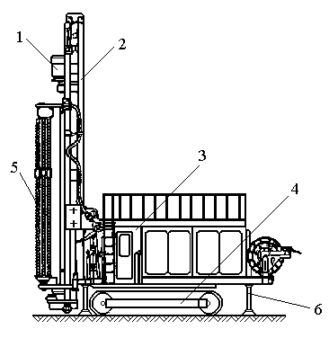
Рис. 2.7. Станок вращательного бурения
1 – вращатель; 2- мачта; 3 – кабина; 4 – ходовая часть; 5 – кассета;
6 – гидроцилиндр выравнивания станка.
Подача штанг на ось бурения осуществляется из кассеты, поворачиваемой храповым механизмом с приводом от гидроцилиндра.
Комплект бурового инструмента состоит из режущих долот и шнековых штанг.
Шнековый буровой став (рис. 2.8.) служит для передачи крутящего момента долоту, а также для очистки скважины.

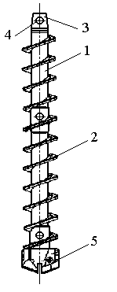

Рис. 2.8. Шнековый буровой став
1 – труба; 2 – спираль; 3 – хвостовик;
4 – отверстие; 5 долото.

Он состоит из трубы с приваренной к ней спиралью из полосовой стали и хвостовиков. Соединение штанг между собой, с переходником шпинделя вращателя и долотом производится с помощью валиков, продеваемых сквозь отверстия хвостовиков.
Наружный диаметр шнека для уменьшения трения о стенки скважины должен быть на 10% меньше диаметра долота.
Шнековый способ очистки скважин от буровой мелочи является пассивным, поскольку не обеспечивает принудительного удаления продуктов разрушения из призабойной зоны. Поступление буровой мелочи на первый виток шнека, который отстоит от забоя на высоту долота, происходит за счет вытеснения ее буровым инструментом.
Особенностью бурения в мягких породах (с f < 4) является высокая скорость подачи инструмента на забой. При этом резцы снимают крупную стружку, достигающую по глубине 10 мм и более. Поэтому возникает необходимость защиты корпуса долота от износа на значительной высоте и по всей длине режущей кромки. Этим условиям отвечают долота типа РК (см. рис.2.9.а.).
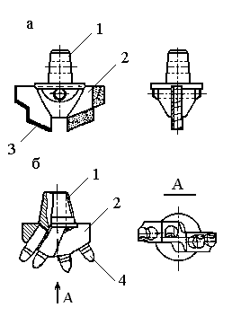
Рис. 2.9. Режущие долота для вращательного бурения
а – типа РК со сплошной режущей кромкой;
б – типа РД с прерывистой режущей кромкой;
1 – хвостовик; 2 – корпус; 3 – пластина твердого сплава;
4 – резец.
Долото имеет съемный корпус. Один хвостовик используется на нескольких съемных корпусах. Ступенчатая форма режущей кромки долота увеличивает его устойчивость и создает разрыв сплошности забоя.
Для бурения в породах повышенной крепости требуется создание высокого удельного давления на забой за счет максимального сокращения линии контакта с забоем и сохранения его ступенчатости. Это достигается применением сменных резцов в долотах типа РД. Резцы расположены не симметрично с последовательным превышением их друг над другом.
Шнековый способ очистки скважины допускает наличие в буровой мелочи фракций до 35 мм в поперечнике. Долото должно иметь минимальное количество резцов, обеспечивающих максимальный эффект отделения от массива не разрушенных твердых включений.
Для армирования бурового инструмента применяют металлокерамические твердые сплавы.

3. Машины ударно-вращательного бурения.

Ударно-вращательный способ бурения совмещает в себе признаки ударного и вращательного бурения резанием. При этом способе удары высокой энергии осуществляются погружным ударником (преимущественно пневматическим). На эти удары накладываются относительно небольшие осевое усилие и момент вращения. Порода разрушается ударом долота, а оставшиеся гребешки срезаются при его повороте.
3.1. Станки ударно-вращательного бурения погружными
пневмоударниками.
Станки ударно-вращательного бурения предназначены для проходки вертикальных и наклонных скважин по крепким, очень крепким и абразивным породам с коэффициентом крепости f = 6 - 18.
Таблица 3.1.
Техническая характеристика станков ударно-вращательного бурения
Параметры | Модель бурового станка
Параметры | 2СБУ-100-32 | 3СБУ-100-32 | СБУ-100-35 | СБУ-125-24 | СБУ-125У-52
Диаметр скважины, мм | 100 | 85, 100, 125 | 100, 125 | 125 | 125 – 160
Глубина бурения по вертикали, м | 32 | 32 | 35, 50 | 24, 32 | 52
Угол наклона скважины, градус | 0, 15, 30 | Манипулятор | 0, 15, 30 | 0, 15, 30 | 0 - 30
Длина буровой штанги, мм | 950 | 950 | 950 | 2930 | 4250
Станок СБУ-125У-52 (см. рис.3.1.) на гусеничном ходу 1, балансирно связанным с рамой платформы 2, имеет мачту 3, вращатель 4, пневмоцилиндр 5 подачи бурового става и кассету 6 со штангами.
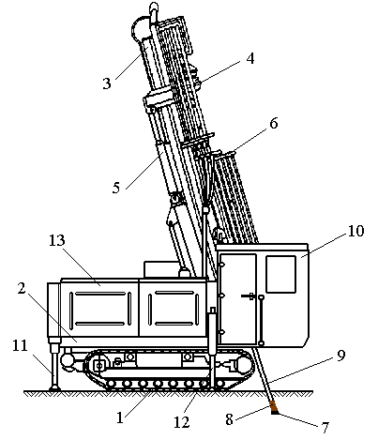
Рис. 3.1. Буровой станок СБУ-125У-52
1 – гусеничный ход; 2 – платформа; 3 – мачта; 4 – вращатель;
5 – пневмоцилиндр подачи; 6 – кассета; 7 – долото; 8 – пневмоударник;
9 – штанга; 10 – кабина; 11 – задний гидродомкрат;
12 – передний гидродомкрат; 13 – кузов.
Разрушение породы на забое скважины осуществляется долотом 7, установленным в пневмоударнике 8, соединенном со штангой 9. Процессом бурения машинист управляет из кабины 10. Горизонтирование станка обеспечивается тремя гидродомкратами – одним задним 11 и двумя передними 12. В кузове 13 расположены маслостанция системы управления приводами и вспомогательные механизмы.
Станки типа СБУ выпускаются с механизмами подачи двух видов – с пневмоцилиндром (см. рис.3.1.) и с пневмодвигателем (см. рис.3.2.).
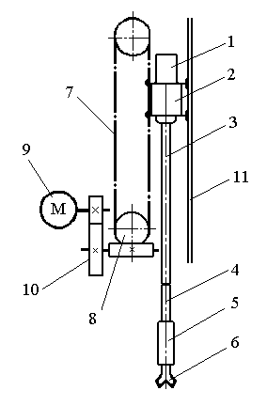

Рис. 3.2. Кинематическая схема вращательно-подающего механизма
станка СБУ-125-24
1 – электродвигатель; 2 – редуктор; 3 – буровой став; 4 – переходник;
5 – пневмоударник; 6 – долото; 7 – втулочно-роликовая цепь; 8 – звездочка;
9 – пневмодвигатель; 10 – редуктор; 11 – направляющие.

В последнем случае вращательно-подающий механизм состоит из электродвигателя 1, который сообщает вращение через редуктор 2 буровому ставу 3, переходнику 4, пневмоударнику 5 и долоту 6. Подающий механизм содержит две втулочно-роликовые цепи 7, концы которых крепятся к коромыслу вращателя. Привод цепи осуществляется звездочкой 8 от пневмодвигателя 9 через двухступенчатый редуктор 10. Буровой став перемещается вдоль мачты по направляющим 11 при включении двигателя 9.
Комплект бурового инструмента для ударно-вращательного бурения состоит из буровых штанг, переходника, погружного пневмоударника и долота. Буровая штанга служит для передачи крутящего момента от вращателя к долоту и одновременно выполняет функции подачи сжатого воздуха к пневмоударнику и забою скважины. Переходник соединяет став буровых штанг с пневмоударником. Он имеет унифицированные со штангой муфту и ниппель и более короткую длину трубы.
При ударно-вращательном бурении буровой машиной является погружной пневмоударник, в котором поршень совершает возвратно-поступательное движение и при рабочем ходе наносит удар по хвостовику бурового инструмента. Погружной пневмоударник выполняется без встроенного поворотного устройства и работает на сжатом воздухе или воздушно-водяной смеси. Вращение и подача пневмоударника на забой осуществляется через буровую штангу от установленных вне скважины вращателя и податчика.
Выпускаются пневмоударники с бесклапанной и с клапанной (см. рис.3.3.) системами воздухораспределения.
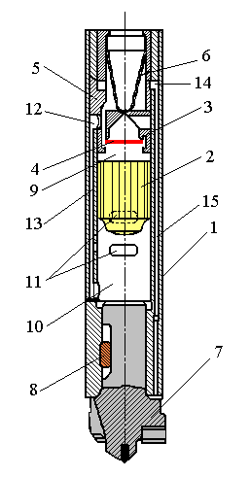
Рис. 3.3. Пневмоударник с клапанной системой воздухораспределения.
1 – корпус; 2 – ударник; 3 – клапанная коробка; 4 – клапан; 5 – переходник;
6 – сетка; 7 – долото; 8 – шпонка; 9 – верхняя камера; 10 – нижняя камера;
11 - отверстие; 12, 13, 14, 15 – каналы.
Корпус 1 пневмоударника представляет собой толстостенный цилиндр. Внутри корпуса находятся ударник 2 и клапанная коробка 3. Клапанная коробка имеет седла, между которыми движется клапан 4. Клапанная коробка прижимается к торцевой проточке корпуса с помощью переходника 5, который соединяется с буровой штангой. Внутрь переходника вставлена сетка 6 для очистки сжатого воздуха от посторонних примесей. В передней части пневмоударника находится долото 7, которое крепится в корпусе с помощью шпонки 8.
Пневмоударник работает следующим образом. Сжатый воздух по буровой штанге поступает в переходник и затем через сетку проходит к клапанной коробке. Далее воздух под клапаном проходит в верхнюю камеру 9. Под действием давления сжатого воздуха ударник 2 начнет двигаться вниз. Воздух, находящийся в нижней камере 10, будет выходить через выхлопные отверстия 11 наружу. Ударник, пройдя нижней кромкой отверстия 11, начнет сжимать воздух, находящийся в нижней камере 10. Давление сжатого воздуха будет передаваться по каналам 12 и 13 на клапан 4. После того, как откроются выхлопные отверстия 11, клапан 4 перекинется в нижнее положение, а ударник, перемещаясь вниз, нанесет удар по долоту и начнет перемещаться вверх за счет отскока от долота и под действием сжатого воздуха, который после перекидки клапана поступает по каналам 12 и 13 в нижнюю камеру 10.
При движении вверх ударник будет сжимать воздух, оставшийся в камере 9 и давление передастся на клапан 4. Когда ударник откроет отверстия 11, давление в канале 13 упадет почти до атмосферного и произойдет перекидка клапана в верхнее положение. Сжатый воздух при этом снова будет поступать в верхнюю камеру, и цикл повторится.
Удаление буровой мелочи производится сжатым воздухом, который проходит по каналам 14 и 15 вдоль корпуса пневмоударника к забою скважины.
Хвостовик долота закрепляют в пневмоударнике шпонкой или шариковым замком. Лыска на хвостовике позволяет долоту смещаться в осевом направлении, что необходимо для обеспечения запуска пневмоударника прижатием долота к забою и открытия каналов перемещения поршня.
Долота с опережающим лезвием БК-155 (рис.3.4.а) применяют для забуривания скважины.
Они состоят из головки 1 с опережающим лезвием 2 и тремя твердосплавными лезвиями 8 и хвостовика 3. Хвостовик служит для передачи импульса от пневмоударника и крутящего момента через твердосплавные лезвия к забою скважины.
Наибольшее распространение имеют четырехперые Х-образные долота К-105КА и К-130К (см. рис.3.4.б) с осевым каналом 4 для продувки забоя скважины. При бурении погружными пневмоударниками также широко применяют долота типа КНШ (рис.3.4.в), армированные штырями 6 из карбида вольфрама со сферической рабочей поверхностью.
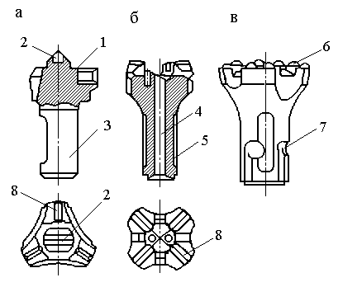
Рис. 3.4. Долота для ударно-вращательного бурения:
а – БК-155; б – К105КА; в – КНШ-110
1 – головка; 2 – опережающее лезвие; 3 – хвостовик; 4 – осевой канал;
5 – лыска; 6 – штыри; 7 – шариковый замок; 8 – твердосплавное лезвие.

Для сохранения высокой скорости бурения штыри долота требуют периодической заточки.

3.2. Станки вибровращательного бурения.
При вибровращательном бурении процесс бурения осуществляется путем передачи породоразрушающему инструменту виброударных нагрузок, совмещаемых с осевым усилием, которое создается весом бурового става и вибровращательной каретки, и крутящего момента. Порода на забое скважины разрушается ударом буровой коронки, а оставшиеся гребешки срезаются при ее повороте.
Станки вибровращательного бурения на россыпях применяют для бурения вертикальных взрывных скважин на открытых горных работах и для погружения гидроигл при игловой гидрооттайке многолетнемерзлых пород.
Таблица 3.2.
Техническая характеристика станков вибровращательного бурения.
Параметры | Модель бурового станка
Параметры | СДВВ-II | СБВ-125 | СВВ-42
Глубина бурения, м | 15 | 15 | 15
Диаметр буровой штанги, мм | 34; 42; 73 | 89 | 34; 42
Диаметр буровой коронки, мм | 46; 105 | 125 | 42; 125
Масса, т | 12,7 | 19,5 | 25,5
Станок вибровращательного бурения СВВ-42 (см. рис.3.5.) содержит корпус 1, смонтированный на гусеничном ходу 2.
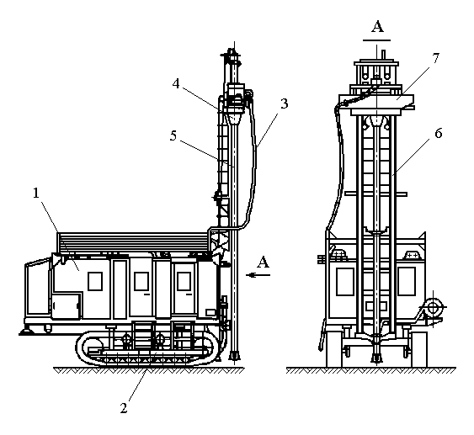
Рис. 3.5. Станок вибровращательного бурения СВВ-42.
1 – корпус; 2 – гусеничный ход; 3 – шланг; 4 – вертлюг; 5 – буровая штанга;
6 – мачта; 7 – вибровращательная каретка.
В качестве привода ходовой части используется электродвигатель. В корпусе 1 установлена компрессорная станция, от которой воздух подается по шлангу 3 через вертлюг 4 и буровую штангу 5 в скважину для очистки от разбуренной породы. При использовании станка на гидрооттайке вода к забою скважины подается от водяного насоса. На передней стенке корпуса на шарнирах крепится мачта 6 с направляющими для перемещения вибровращательной каретки 7. Спуск и подъем каретки производится лебедкой.
Буровая штанга 5 с помощью резьбы соединяется с вертлюгом 4. Вертлюг установлен на шпинделе каретки 7. Вращение шпинделю сообщается от электродвигателя через цепную передачу.
Основным рабочим органом станка является вибровращательная каретка. Вибрация каретки осуществляется с помощью четырех попарно установленных шестерен 1 с дебалансами 2 (см. рис.3.6.).
Вращение шестерен осуществляется от электродвигателя через цепную или клиноременную передачу. Дебалансы (или эксцентрично расположенные грузы), вращаясь в противоположные стороны с равной угловой скоростью, генерируют центробежные силы, горизонтальные составляющие которых взаимно уравновешиваются, а вертикальные складываются.
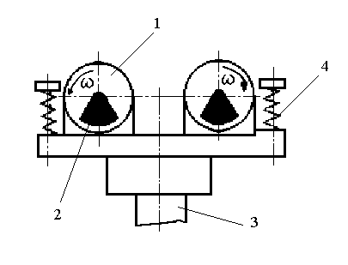
Рис. 3.6. Схема вибровращательной каретки
1 – шестерня; 2 – дебаланс; 3 – буровая штанга;
4 – пружинная подвеска.

Суммарная вертикальная сила изменяется по гармоническому (синусоидальному) закону. Она и возбуждает колебания каретки. В тот момент, когда дебалансы находятся в верхней точке, возникает возмущающая сила, стремящаяся поднять всю установку вверх. В момент нахождения дебалансов в нижней точке возмущающая сила будет толкать каретку с бурой штангой 3 вниз. Каретка соединяется с приводом с помощью пружинной подвески 4.
При игловой гидрооттайке буровая штанга с коронкой оставляется в скважине и через нее подается вода для оттайки мерзлого массива. В этом случае штанга становится иглой, а буровая коронка – ее наконечником, через который из иглы в мерзлую породу поступает вода. Для таких игл созданы специальные коронки-наконечники (см. рис.3.7.), имеющие одно или два отверстия для выхода воды.
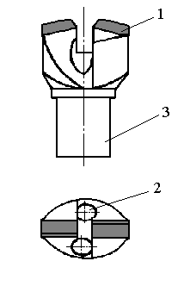

Рис. 3.7. Коронка-наконечник КВУБ-2
1 – твердосплавное лезвие; 2 – отверстие для выхода воды;
3 – резьбовой ниппель.

Станки вибровращательного бурения, используемые при разработке россыпных месторождений, изготавливает Магаданский механический завод.

Литература

- Воздвиженский Б.И. Голубинцев О.Н., Новожилов А.А. Разведочное бурение. М.: Недра, 1979.
- Грабчак Л.Г., Несмотряев В.И., Шендеров В.И., Кузовлев Б.Н. Горнопроходческие машины и комплексы. М.: Недра, 1990.
- Кацман Ю.Е. Механизация горных работ. М.: МГГА, 1993.
- Подэрни Р.Ю. Горные машины и комплексы для открытых горных работ. М.: МГГУ, 2001.
- Потемкин С.В. Оттайка мерзлых пород. М.: Недра, 1991.
- Рогизный В.Ф. Горные машины для бурения при подземной разработке месторождений. М.: МГГА, 1998.
- Техника бурения при разработке месторождений полезных ископаемых /Иванов К.И. и др./М.: Недра, 1974.
- Яхонтов Ю.А. Практические и лабораторные работы по дисциплине Эксплуатация и расчет горнопроходческих машин и механизмов. М.: МГГА, 1998.

